EPREUVE SPECIFIQUE - FILIERE MPI
PHYSIQUE - CHIMIE
Durée : 4 heures
N.B. : le candidat attachera la plus grande importance à la clarté, à la précision et à la concision de la rédaction. Si un candidat est amené à repérer ce qui peut lui sembler être une erreur d'énoncé, il le signalera sur sa copie et devra poursuivre sa composition en expliquant les raisons des initiatives qu'il a été amené à prendre.
RAPPEL DES CONSIGNES
- Utiliser uniquement un stylo noir ou bleu foncé non effaçable pour la rédaction de votre composition ; d'autres couleurs, excepté le vert, peuvent être utilisées, mais exclusivement pour les schémas et la mise en évidence des résultats.
- Ne pas utiliser de correcteur.
- Écrire le mot FIN à la fin de votre composition.
Le soleil a rendez-vous avec la pluie
Ce sujet traite des gouttes d'eau et de l'arc-en-ciel qui résulte de l'interaction des rayons solaires avec la pluie.
II est constitué de 8 parties qui peuvent être résolues de manière totalement indépendante les unes des autres.
Dans les parties I et II (mécanique du point) et III (électrostatique), on s'intéresse d'abord à la vitesse limite de chute des gouttes de pluie et à la mesure de leurs diamètres, puis, dans la partie IV, à la répartition (distribution) de ces diamètres dans une averse et, dans la partie $V$ (étude d'un signal), à une autre mesure de ces diamètres.
Ensuite, dans les parties VI (optique géométrique) et VII (interférences), on étudie les phénomènes optiques engendrés par les gouttes d'eau éclairées par le Soleil.
Enfin, la dernière partie VIII (mécanique quantique) s'intéresse à l'effet tunnel.
Dans tout le sujet, on suppose les gouttes d'eau sphériques. L'ordre de grandeur de leur diamètre, noté $D$, est le millimètre.
Partie I - Vitesse des gouttes de pluie
On s'intéresse à la chute dans l'air d'une goutte d'eau de diamètre $D$ et de masse volumique $ρ=1,0⋅{10}^{3} kg⋅{ m}^{−3}$. On prendra pour l'air une masse volumique égale à $ρ_{a}=1,3 kg⋅{ m}^{−3}$.
Le référentiel terrestre est supposé galiléen. L'axe $Oz$ est vertical descendant. L'accélération de la pesanteur vaut $\vec{g}=g\vec{e_{z}}$ avec $g=9,8 m⋅{ s}^{−2}$.
Q1. Définir " référentiel galiléen ". Définir et exprimer le poids d'une goutte d'eau.
Q2. On admet que la seule autre force mise en jeu est la force de frottement, due à l'air, proportionnelle au carré de la vitesse $v$ de la goutte. Elle s'écrit :
$$\vec{F_{\text{frott }}}=−Cπρ_{a}D^{2}v^{2}\vec{e_{z}}\text{ avec }C=6,0⋅{10}^{−2}$$
Vérifier l'homogénéité de cette formule.
Q3. En appliquant la seconde loi de Newton à la goutte dans le référentiel terrestre, montrer que sa vitesse limite, donc indépendante du temps, s'écrit :
$$\vec{v_{lim}}=K\sqrt{D}\vec{e_{z}}$$
où $K$ est un coefficient à exprimer en fonction de $ρ,ρ_{a},C$ et de $g$.
Calculer la vitesse limite pour des diamètres égaux à $1 mm,3 mm$ et 5 mm .
Gunn et Kinzer ont mesuré en 1949 avec précision des vitesses limites de gouttes de différents diamètres. Les résultats de leurs mesures avec les barres d'incertitudes sont reportés sur la figure 1 en trait plein ainsi que la représentation de la relation obtenue en Q3 en traits pointillés.
Q4. Pour quelle(s) raison(s) le modèle théorique élaboré aux questions de Q1 à Q3 n'est-il pas validé pour toutes les tailles de gouttes?
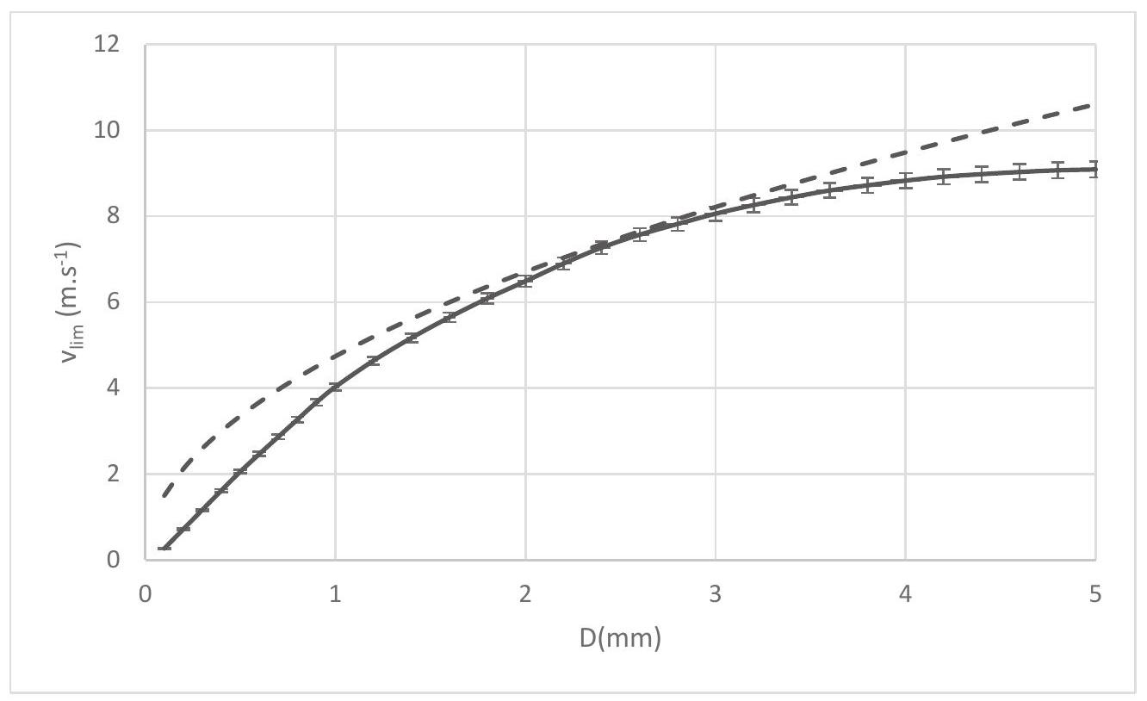
Figure 1 - Influence du diamètre sur la vitesse limite
Selon les précipitations, la taille des gouttes de pluie est très variable. La distribution des tailles de goutte, qui renseigne sur les événements météorologiques, doit souvent être mesurée. On utilise pour cela un disdromètre ("Distribution of Drops Meter").
Partie II - Disdromètre à impact avec platine
On suppose dans cette partie que la vitesse limite atteinte par une goutte de diamètre $D$ qui tombe dans l'atmosphère est donnée par la relation :
$$\vec{V_{\text{lim }}}=K\sqrt{D}\vec{e_{z}}\text{ avec }K=150{ m}^{1/2}⋅{ s}^{−1}.$$
II existe deux types de disdromètres : le plus ancien est le disdromètre à impact (photo 1).
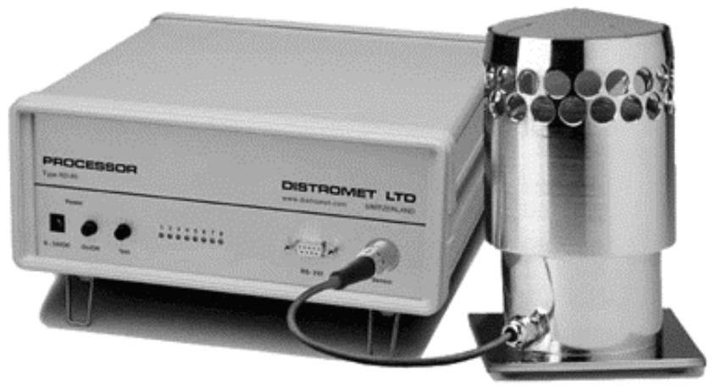
Photo 1 - Disdromètre Joss-Waltvogel
Il se compose d'une platine sensible recevant les gouttes de pluie de masse $m(D)$ ayant atteint leur vitesse limite et d'un système de traitement permettant la mesure de celle-ci.
On modélise la platine par un disque plan horizontal, de rayon $R$ et de masse $M$, relié à un support fixe par l'intermédiaire d'une suspension, modélisée par un système masse-ressort amorti.
On note $k$ la raideur du ressort liant la platine au support, $I_{0}$ sa longueur à vide et $λ$ le coefficient de frottement traduisant l'amortissement du disque : la force de frottement, qui s'oppose à la vitesse de la platine, s'écrit donc $\vec{f}=−λ{\vec{v}}_{\text{platine }}$.
La goutte exerce, lors de son impact sur la platine, une force $\vec{F(t)}=F(t)\vec{e_{z}}$ verticale sur celle-ci.
Le référentiel lié au support est supposé galiléen.
Le déplacement de la platine du disdromètre par rapport à sa position d'équilibre est $Z(t)$ (figure 2).
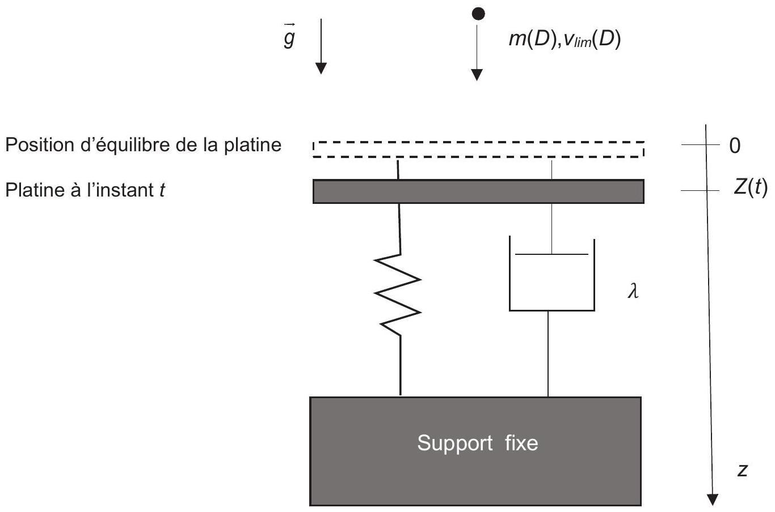
Figure 2 - Modélisation du disdromètre à impact à platine
Q5. Exprimer la longueur $I_{\text{équ }}$ du ressort à l'équilibre de la platine, sans impact de goutte.
Q6. Montrer que l'équation liant $Z(t)$ à $F(t)$ est :
$$\frac{d^{2}Z(t)}{dt^{2}}+γ\frac{dZ(t)}{dt}+βZ(t)=\frac{F(t)}{M}$$
et exprimer les coefficients $γ$ et $β$ en fonction de $k,M$ et de $λ$.
La force $F(t)$ est modélisée par :
- $F=F_{0}=m(D)\frac{V_{\text{lim }}(D)}{τ(D)}$ pour $0<t<τ$;
- $F=0$ pour $t>τ$.
Q7. Donner la signification physique de $τ$ et justifier que son ordre de grandeur est :
$$τ(D)≈\frac{D}{v_{lim}(D)}.$$
On utilise en pratique un facteur correctif $ξ=0,65$ tel que :
$$τ(D)=ξ\frac{D}{v_{lim}(D)}.$$
Calculer $τ$ pour $D=2,5 mm$.
Q8. On se place à $0≤t≤τ(D)$ et on souhaite que la réponse du disdromètre soit la plus rapide possible.
a) Quelle doit être la relation entre les coefficients $β$ et $γ$ ?
On se place dans ce cas.
b) Le système étant à l'équilibre avant la chute de la goutte, montrer que la réponse du disdromètre s'écrit alors pour $0≤t≤τ$ :
$$Z(t)=\frac{F_{0}}{k}\left[1−\left(1+γ\frac{t}{2}\right)e^{−γt/2}\right]$$
c) Comment choisir $γ$ pour réaliser $Z(τ)=\frac{F_{0}}{k}$ ? Montrer alors que $Z(τ)$ est proportionnel à $D^{α}$ et donner la valeur de $α$.
d) Tracer l'allure de $Z(t)$ pour $0≤t≤2τ$.
e) Comment la mesure de $Z(t)$ permet-elle de connaître $D$ ?
Partie III - Disdromètre à impact avec piezoélectrique
Ce disdromètre est un disdromètre à impact utilisant un capteur piézoélectrique (photo 2).
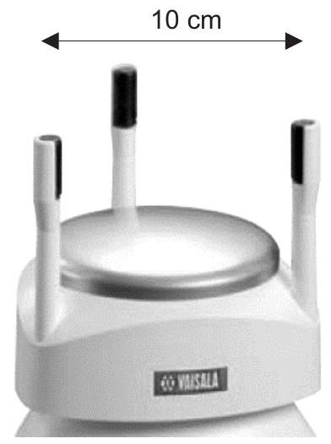

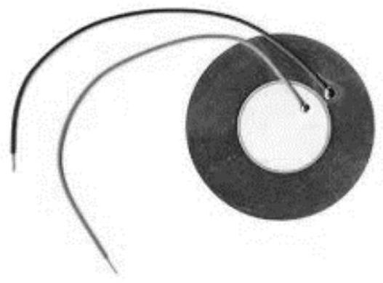
Photo 2 - (à gauche) Disdromètre Vaisala / (à droite) Capteur piézoélectrique
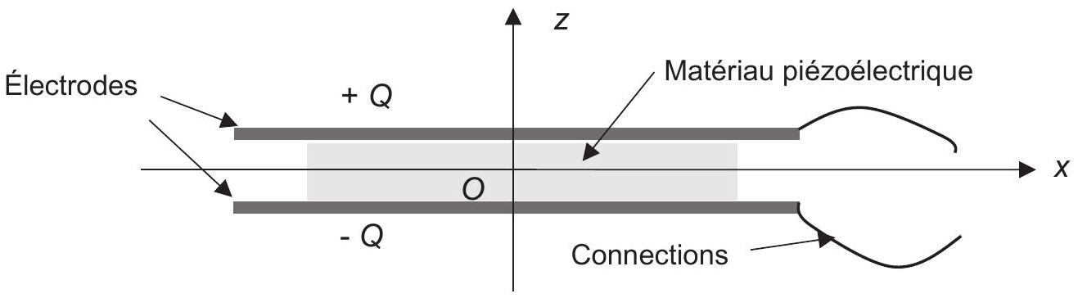
Figure 3 - Modélisation du capteur piézoélectrique
Les cristaux piézoélectriques, par exemple le quartz, génèrent une tension lorsqu'ils sont soumis à une contrainte mécanique et ils se déforment lorsqu'ils sont soumis à une tension électrique.
On modélise le capteur piézoélectrique par l'ensemble de deux électrodes planes de surface $S$ chargées $+Q$ et $−Q$ et séparées par le matériau piézoélectrique, d'épaisseur e (figure 3).
On considère tout d'abord l'électrode chargée $+Q$ : on la modélise par un plan infini d'épaisseur nulle, situé en $z=e/2$ et on cherche le champ électrostatique $\vec{E}$ créé par cette distribution placée dans le vide.
Q9. En étudiant les symétries, puis les invariances de la distribution, donner la direction du champ électrique $\vec{E(M)}$ en un point $M$ quelconque de l'espace et les coordonnées dont ce champ dépend.
Q10. En utilisant un théorème d'électromagnétisme à énoncer, calculer le champ électrique créé par cette distribution en tout point de l'espace.
Q11. En déduire l'expression du champ électrique $\vec{E(M)}$ vide créé par l'association des deux électrodes chargées $+Q$ et $−Q$, en un point $M$ entre les deux électrodes s'il y avait le vide. Dans un matériau ayant une permittivité $ε$, on remplace la permittivité diélectrique du vide par $ε$. En déduire le champ $\vec{E(M)}$ piezo à l'intérieur du matériau piézoélectrique.
Q12. On admet que la charge $Q$ est proportionnelle à la force $F(t)$ exercée par une goutte sur le capteur lors de son impact. Montrer, en utilisant la modélisation de $F(t)$ proposée en haut de la page 5 , que la tension $u(t)$ aux bornes du capteur piézoélectrique est proportionnelle à $D^{3}$.
Partie IV - Dimensionnement et étalonnage du disdromètre à impact
On considère tout d'abord une averse dont toutes les gouttes ont le même diamètre $D$, tombent à la vitesse $v_{\text{lim }}(D)$ et sont réparties en volume de manière homogène avec une densité volumique $N$.
On suppose dans cette partie que la vitesse limite atteinte par une goutte de diamètre $D$ qui tombe dans l'atmosphère est donnée par la relation : $\vec{v_{\text{lim }}}=K\sqrt{D}\vec{e_{z}}$ avec $K=150{ m}^{1/2}⋅{ s}^{−1}$ et que la durée de l'impact est :
$$τ(D)=ξ\frac{D}{v_{lim}(D)}\text{ avec }ξ=0,65$$
Q13. Exprimer le nombre de gouttes $G$ tombant sur la surface $S$ du disdromètre pendant la durée $τ$ d'un impact, en fonction de $N,S,D$ et de $ξ$. En déduire l'expression de la surface maximale $S_{\text{max }}$ du capteur du disdromètre permettant d'éviter des chevauchements du signal dus à deux impacts successifs.
Dans une averse, on trouve en fait plusieurs tailles de gouttes. La distribution des tailles de gouttes est caractérisée par la valeur $n(D)$, telle que le nombre de gouttes de pluie par unité de volume, de diamètre compris entre $D$ et $D+dD$, s'écrit : $dN=n(D)dD$.
Une distribution empirique très utilisée est celle de Marshall et Palmer :
$$\begin{matrix}n(D)=n_{0}exp⁡\left(−\frac{D}{D_{0}}\right) \\ \text{ avec }n_{0}=8,0⋅{10}^{3}{ m}^{−3}⋅{ mm}^{−1}\text{ (unité usuelle). }\end{matrix}$$
Q14. On considère une averse contenant toutes les tailles de gouttes, répondant à la distribution de Marshall et Palmer. Montrer que $D_{0}$ représente le diamètre moyen des gouttes.
On donne :
$$\int_{0}^{∞}{ }xe^{−x}dx=1$$
Q15. Exprimer pour la distribution de Marshall et Palmer le nombre de gouttes $G$ tombant sur la surface $S$ du disdromètre pendant une durée $τ$.
En déduire une seconde expression de $S_{\text{max }}$. En pratique, le constructeur applique une marge. On prend librement la valeur $ξ=6,5$. Calculer $S_{max}$ numériquement pour $D_{0}=1,5 mm$ et commenter au regard de la photo 2.
On peut étalonner le disdromètre à l'aide d'un pluviomètre : c'est un simple récipient cylindrique gradué recueillant l'eau de pluie (photo 3). Il ne permet pas de mesurer $n(D)$, mais seulement l'intensité $R$ de l'averse.
Cette intensité $R$ est définie comme la hauteur d'eau tombant au sol par unité de temps. Elle est donnée en pratique en $mm⋅h^{−1}$. Il suffit donc de graduer le pluviomètre pour lire la hauteur d'eau après une durée définie et calculer l'intensité $R$.
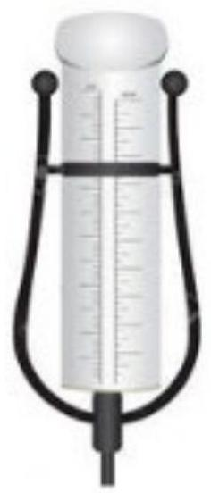
Photo 3 - Pluviomètre
Q16. On considère tout d'abord une averse dont toutes les gouttes ont le même diamètre $D_{0}$, tombant à la vitesse $v_{\text{lim }}\left(D_{0}\right)$ et réparties en volume de manière homogène avec une densité volumique $N$.
Exprimer l'intensité $R$ de cette averse en fonction de $N,D_{0}$ et de $v_{\text{lim }}\left(D_{0}\right)$.
Q17. Justifier que $R$ s'exprime de manière générale par:
$$R=\int_{0}^{∞}{ }n(D)v_{lim}(D)π\frac{D^{3}}{6}dD$$
et calculer $R$. On donne $\int_{0}^{∞}{ }x^{3,5}e^{−x}dx=\frac{105\sqrt{π}}{16}≈11,6$.
Faire l'application numérique en $mm⋅h^{−1}$ pour $D_{0}=1,5 mm$.
En général, le disdromètre sépare les gouttes en " classes " : à chaque classe correspond un diamètre $D$ moyen et une " largeur " $δD$ en diamètre. Cela signifie qu'appartiennent à la même classe toutes les gouttes dont le diamètre est compris dans l'intervalle $\left[D−\frac{δD}{2},D+\frac{δD}{2}\right]$.
On donne (figure 4) l'histogramme obtenu après une mesure sur une durée de 24 heures avec un disdromètre de surface $S=80{ cm}^{2}$.
Cet histogramme donne le nombre de gouttes mesuré pour chaque classe, de largeur en diamètre variable :
- $δD=0,1 mm$ pour $0 mm<D≤1 mm$,
- $δD=0,2 mm$ pour $1 mm<D≤2 mm$,
- $δD=0,4 mm$ pour $D>2 mm$.
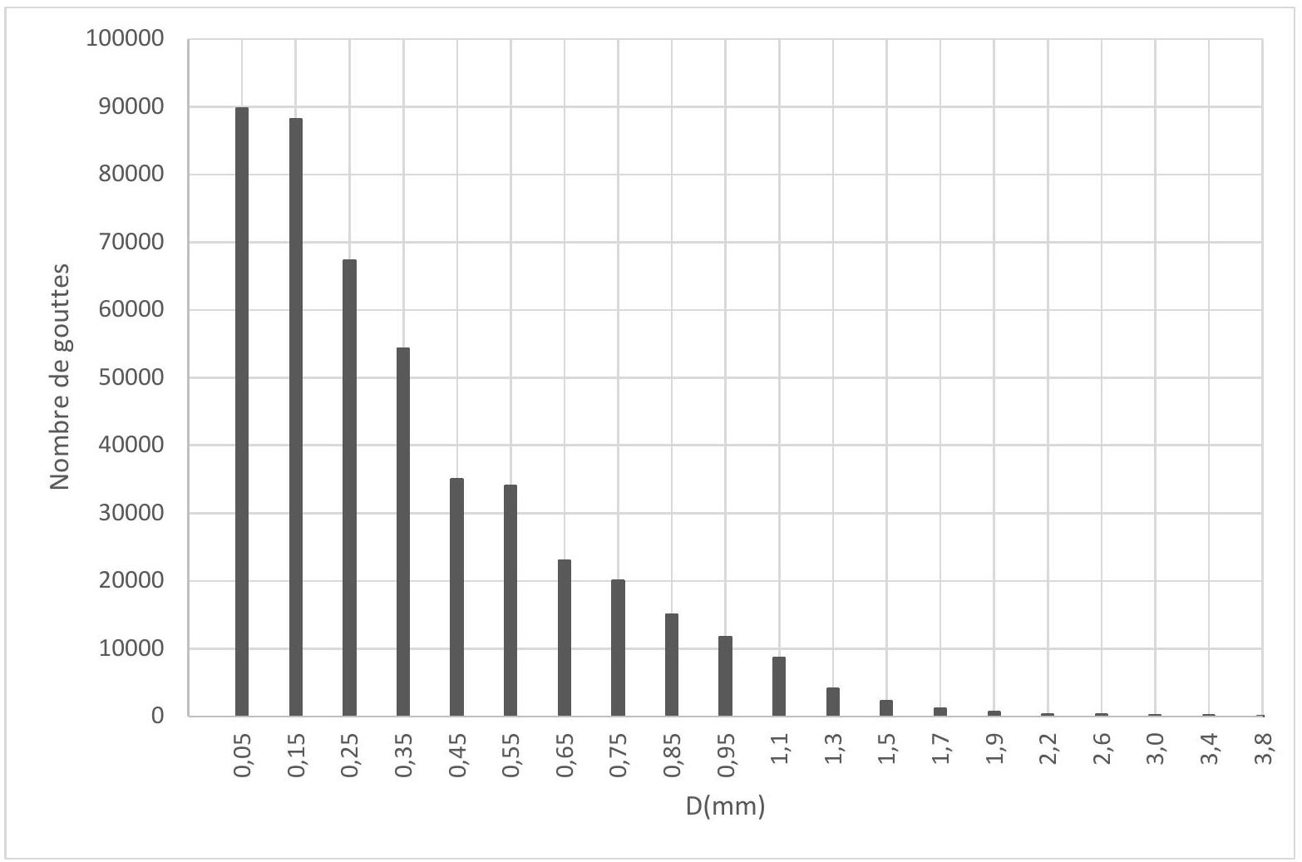
Figure 4 - Résultats d'une mesure sur une durée de 24 heures
Q18. Expliquer comment il est possible de calculer $R$ à l'aide de ces données (le calcul n'est pas demandé).
Partie V - Disdromètre optique
Le second type de disdromètre, plus récent, est le disdromètre optique (photo 4).
Il est constitué :
- d'une source émettant un faisceau lumineux de section rectangulaire traversé par les gouttes de pluie. Le faisceau a une épaisseur $h=1,0 cm$, une largeur $I=4,0 cm$ et une longueur $L=25,0 cm$ (figure 5);
- d'un capteur, sur lequel est focalisé le faisceau lumineux qui délivre une tension $e(t)$ proportionnelle à l'intensité lumineuse reçue.
Sans passage de goutte : $e(t)=kI_{0}$ où $I_{0}$ est l'intensité du faisceau et $k$ une constante. Lors du passage d'une goutte : $e(t)=k\left(I_{0}−I(t)\right)$ où $I(t)$ est l'intensité occultée par la goutte.
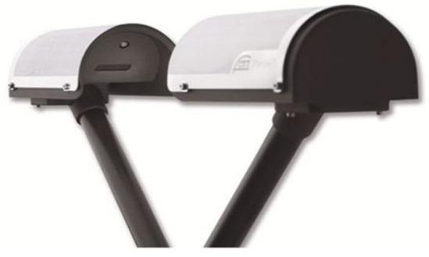
Photo 4 - Disdromètre Parsivel
Gouttes
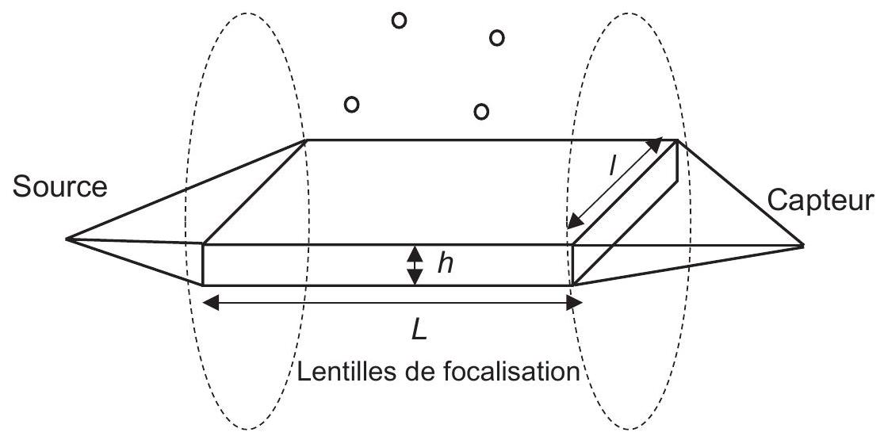
Figure 5 - Modèle de disdromètre optique
Le signal $e(t)$ est traité de la manière représentée sur le schéma ci-dessous :
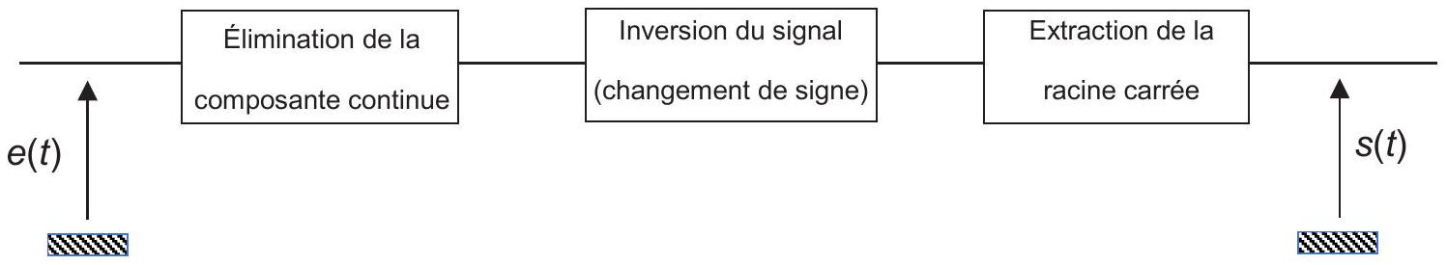
Q19. Proposer un montage simple permettant d'éliminer la composante continue. Quel composant électronique permettrait de réaliser le bloc d'inversion du signal ?
Après traitement de $e(t)$, on obtient le signal $s(t)$, dû au passage d'une goutte dans le faisceau présenté figure 6. On suppose que le diamètre de la goutte est inférieur à $h$.
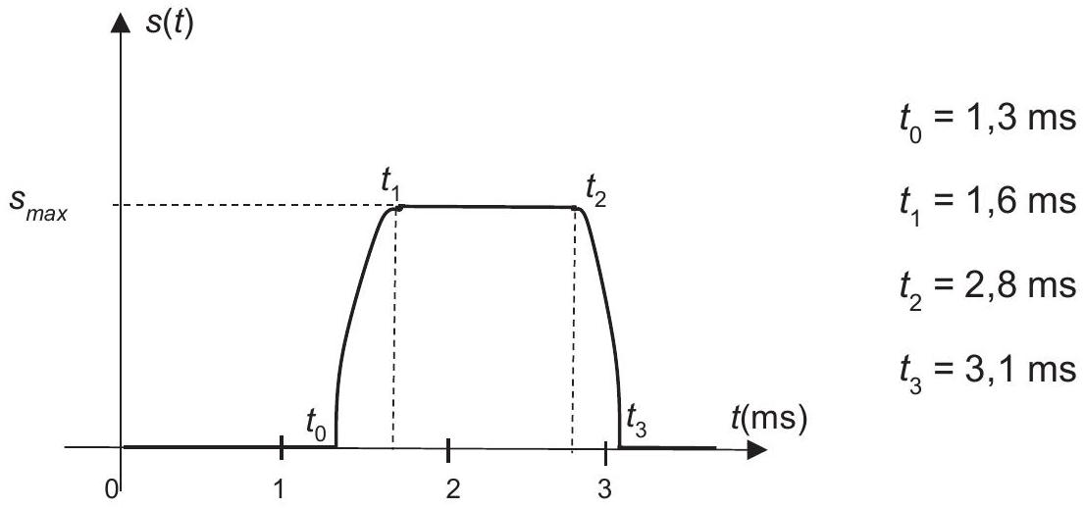
Figure 6 - Signal $s(t)$ généré par le passage d'une goutte dans le faisceau lumineux
Q20. Calculer la vitesse de chute de la goutte en expliquant la démarche.
Q21. Montrer que le maximum $s_{\text{max }}$ du signal $s(t)$ est proportionnel au diamètre $D$ de la goutte détectée :
$$s_{max}=K^{′}D.$$
Q22. Quel avantage présente le disdromètre optique par rapport au disdromètre à impact ?
Partie VI - Théorie géométrique de l'arc-en-ciel
Lorsque le soleil éclaire les gouttes d'eau, on peut observer dans certaines conditions un arc-en-ciel.
On considère une goutte d'eau sphérique, de diamètre $D$ et d'indice de réfraction $n$. Les trajets des rayons lumineux sont représentés sur la figure 7.
Soit un rayon lumineux incident, arrivant avec un angle d'incidence $i$ (qui n'est pas nécessairement petit) sur la goutte. On note $r$ l'angle de réfraction associé à l'angle d'incidence $i$.
L'indice de l'air vaut $n_{\text{air }}=1$.
On considère un rayon sortant de la goutte d'eau après une seule réflexion à l'intérieur de la goutte et deux réfractions à l'entrée et à la sortie de la goutte (figure 7) : ce rayon est à l'origine de l'arc-en-ciel principal.
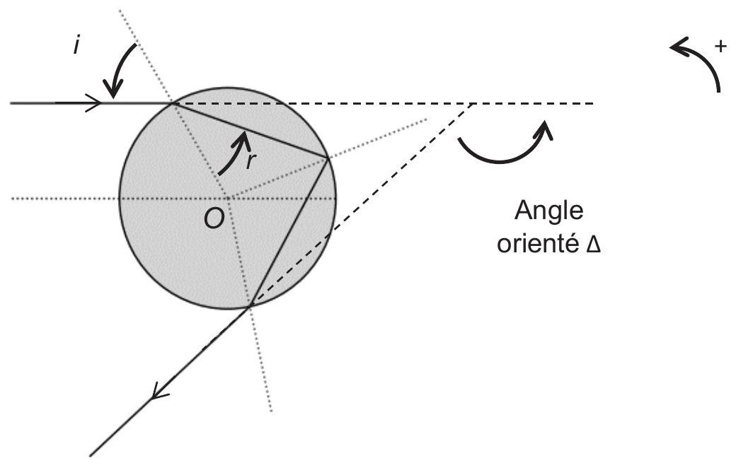
Figure 7 - Cas d'une réflexion et de deux réfractions
Q23. Rappeler les lois de Descartes de la réfraction et donner la relation entre l'angle d'incidence $i$ et l'angle de réfraction $r$.
Q24. La déviation est l'angle dont il faut tourner le rayon incident pour l'amener sur le rayon émergent ; afin d'avoir une valeur positive, on considère ici son opposé, l'angle orienté $Δ$ (figure 7). Montrer que : $Δ=π−4r+2i$.
Exprimer l'angle $Δ$ en fonction de $n$ et de $x=sin⁡(i)$.
Q25. Montrer que $Δ(x)$ passe par un extremum lorsque $x$ a pour valeur :
$$x_{m}=sin⁡\left(i_{m}\right)=\sqrt{\frac{4−n^{2}}{3}}.$$
Donnée : $\frac{d}{du}Arcsin(u)=\frac{1}{\sqrt{1−u^{2}}}$.
Q26. Justifier à l'aide de la figure 8 qu'on observe une accumulation de lumière dans la direction $Δ_{m}=Δ\left(x_{m}\right)$.
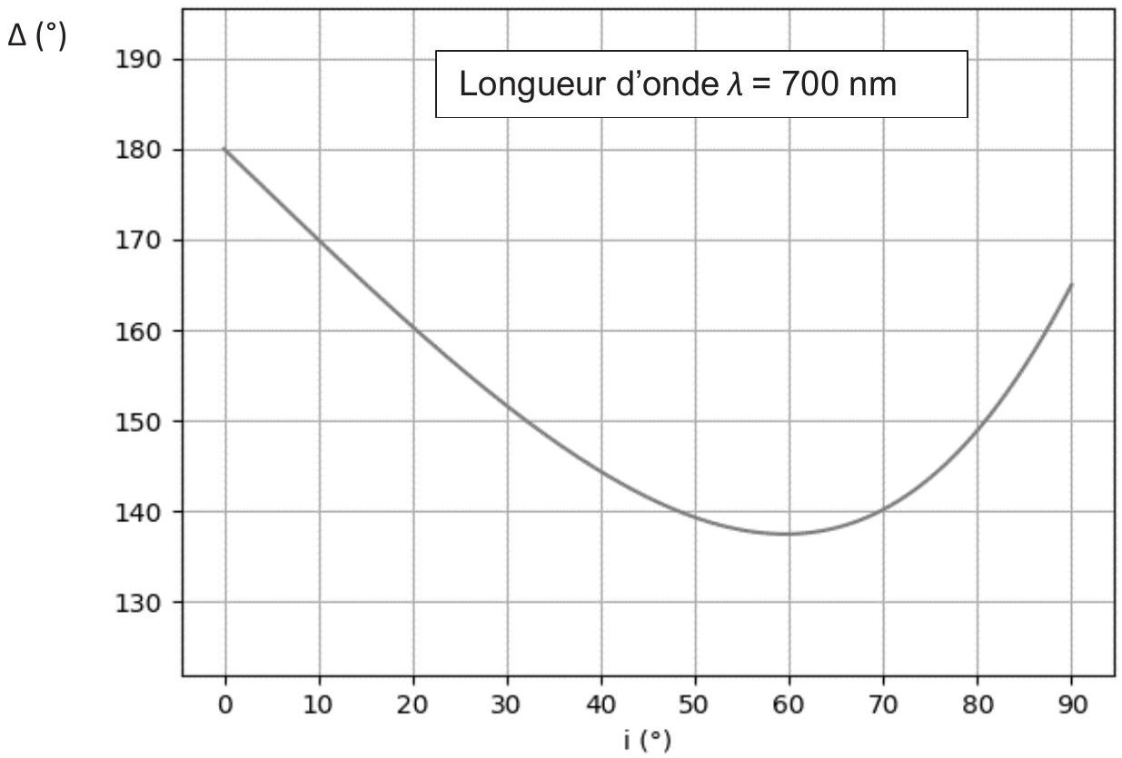
Figure 8 - Déviation en fonction de l'angle d'incidence
Q27. Calculer $x_{m}$ et $Δ_{m}$ (en degrés) dans le cas de l'eau, pour le violet ( $λ=400 nm,n=1,343$ ) et le rouge ( $λ=700 nm,n=1,330$ ).
Q28. Sur un schéma faisant apparaître les rayons incidents, parallèles, le rideau de pluie et l'œil de l'observateur, tracer les rayons émergents rouge et bleu dans la direction $Δ_{m}$. L'observateur observe-t-il le rouge à l'intérieur ou à l'extérieur de l'arc?
Partie VII - Théorie ondulatoire de l'arc-en-ciel
Q29. Cette question a pour but de rappeler certaines conditions d'observation des interférences lumineuses.
Deux sources lumineuses ponctuelles $S_{1}$ et $S_{2}$ émettent deux ondes électromagnétiques monochromatiques de pulsations respectives $ω_{1}$ et $ω_{2}$.
Ces deux ondes se propagent dans un milieu d'indice $n$ et interfèrent en un point $P$ après avoir parcouru les distances $x_{1}=S_{1}P$ et $x_{2}=S_{2}P$. On modélise les amplitudes des ondes en $P$ par les grandeurs scalaires:
$$\begin{matrix}s_{1}(P,t)=a_{1}cos⁡\left(ω_{1}t−k_{1}x_{1}+φ_{1}\right) \\ s_{2}(P,t)=a_{2}cos⁡\left(ω_{2}t−k_{2}x_{2}+φ_{2}\right)\end{matrix}$$
avec $k_{i}=n\frac{ω_{i}}{c}(i=1,2),a_{1},a_{2},φ_{1},φ_{2}$ constantes.
c est la célérité de la lumière dans le vide.
a) Donner un ordre de grandeur de $ω_{1}$ et $ω_{2}$ pour la lumière visible.
b) L'intensité lumineuse $I(P)$ observée à l'œil nu en $P$ est proportionnelle à la valeur moyenne du carré de l'amplitude reçue en $P$, soit : $I(P)=K{\left\langle s^{2}(P,t)\right\rangle }_{τ}$. Sur quelle durée $τ$ cette valeur moyenne est-elle calculée ?
c) Calculer l'intensité $I(P)$ et montrer qu'elle s'écrit : $I(P)=I_{1}+I_{2}+I_{12}(P)$.
À quelle(s) condition(s) le terme $I_{12}(P)$ est-il non nul ?
Donnée: $cos⁡(a)cos⁡(b)=1/2[cos⁡(a+b)+cos⁡(a−b)]$.
d) On suppose dans la suite que $ω_{1}=ω_{2}=ω$ et $φ_{1}=φ_{2}$.
Montrer que l'intensité en $P$ s'écrit $I(P)=I_{1}+I_{2}+2\sqrt{I_{1}I_{2}}cos⁡\left(\frac{2π}{λ}δ(P)\right)$
où $λ$ est la longueur d'onde dans le vide. La grandeur $δ(P)$ sera exprimée en fonction de l'indice $n$ du milieu, de $x_{1}$ et de $x_{2}$.
Il est possible (photo 5) dans un arc-en-ciel d'observer, outre les arcs décrits par l'optique géométrique, un phénomène d'interférences responsable d'arcs dits " surnuméraires ".
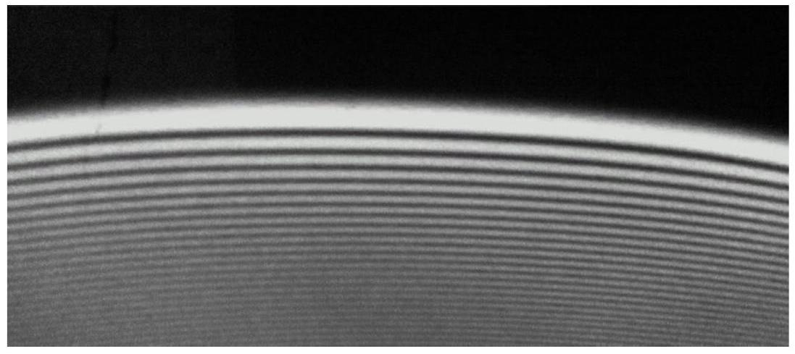
Photo 5 - Franges d'interférences obtenues en lumière monochromatique avec une goutte d'eau
Q30. Représenter la courbe $I(P)$ en fonction de $δ(P)$. En observant la photo 5, que peut-on dire de $I_{1}$ et $I_{2}$ ?
On considère (figure 9 ) deux rayons d'incidences $i_{1}$ et $i_{2}$, voisins du rayon d'incidence $i_{m}$ (en pointillés) sur une goutte d'eau, se réfléchissant une seule fois à l'intérieur de la goutte d'eau et émergeant dans des directions parallèles.
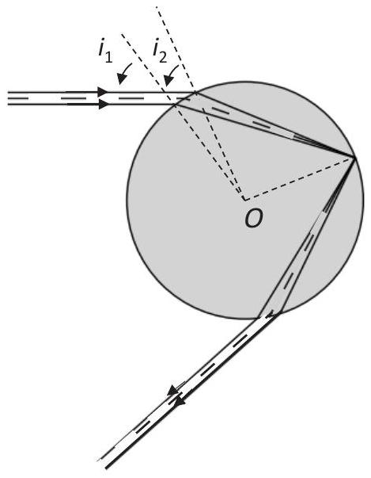
Figure 9 - Rayons responsables des interférences
Q31. Où ces rayons interfèrent-ils ?
Q32. On admet que la différence de marche en un point $P$ du champ d'interférences s'écrit :
$$δ(P)=D\left(cos⁡\left(i_{2}\right)−cos⁡\left(i_{1}\right)\right)−2Dn\left(cos⁡\left(r_{2}\right)−cos⁡\left(r_{1}\right)\right).$$
Exprimer la condition permettant d'observer des interférences constructives. L'écart angulaire entre les franges est-il plus grand pour les petites ou les grosses gouttes? Justifier qualitativement.
Q33. Les rayons incidents d'angles d'incidence $i_{1}=50,{13}^{∘}$ et $i_{2}=67,{98}^{∘}$ donnent pour une radiation rouge ( $λ=700 nm,n=1,330$ ) des rayons émergents parallèles.
Quel diamètre de goutte permettra d'observer la frange claire d'ordre - 2 dans la direction des rayons émergents?
Partie VIII - Effet tunnel optique
La théorie des interférences évoquée en partie VII ne permet pas d'expliquer tous les résultats observés : il faut faire appel à la diffraction.
Q34. Les calculs de l'intensité diffractée par une goutte d'eau ont été menés en 1908 par Gustav Mie, à l'aide des équations de Maxwell. Le résultat est donné figure 10. Commenter cette figure à la lumière de la figure 8 et de la photo 5 .
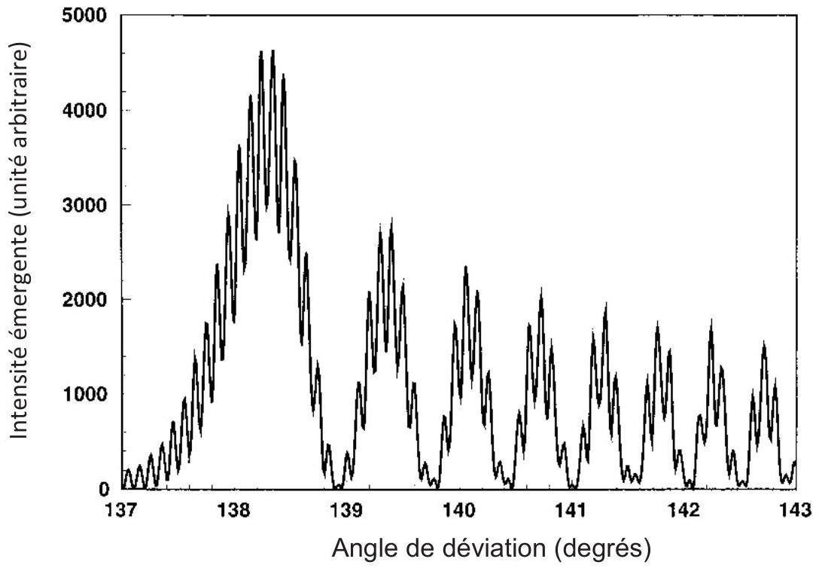
Figure 10 - Intensité émergente en fonction de l'angle de déviation pour $D=0,6 mm$ et $λ=632 nm$
Q35. On considère une goutte de diamètre $D$ éclairée par une onde plane de longueur d'onde $λ$. En considérant la goutte comme opaque, exprimer l'angle caractéristique $θ$ sous lequel est diffractée l'onde. Faire l'application numérique en degrés pour $D=0,6 mm,λ=632 nm$ et justifier à l'aide de la figure 10 l'importance de la diffraction.
En 1987, H. Moyses Nussenzveig a interprété ces résultats en supposant que les rayons passant à l'extérieur de la goutte pouvaient jouer un rôle par effet tunnel optique. Bien que cet effet présente des différences par rapport à l'effet tunnel, nous allons utiliser ce dernier, puis faire une analogie.
Q36. Citer deux applications dans lesquelles intervient l'effet tunnel.
On considère tout d'abord un problème unidimensionnel dans lequel une particule de masse $m$, d'énergie $E>0$, provenant des $x$ positifs, est soumise à l'énergie potentielle $V(x)$ (figure 11), constituée d'un puits de potentiel à $V=0$ de largeur $x_{2}−x_{1}$ (région I) et d'une barrière de potentiel de hauteur $V_{0}$ et de largeur $x_{3}−x_{2}$ (région II). Pour $x>x_{3},V=0$ (région III).
Pour $x$ tendant vers $x_{1}$ par valeurs positives, $V(x)$ tend vers l'infini.
On suppose $E<V_{0}$.
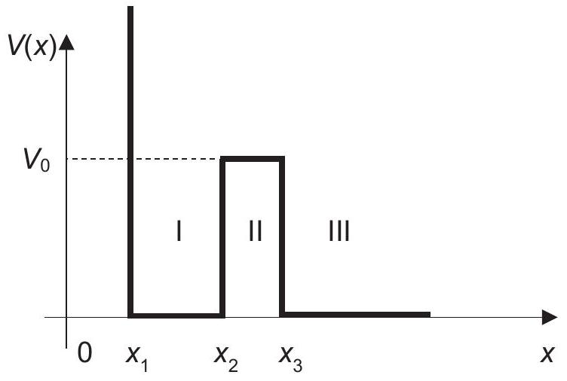
Figure 11 - Énergie potentielle $V(x)$
On rappelle l'équation de Schrödinger à une dimension $x$ :
$$iℏ\frac{∂ψ(x,t)}{∂t}=−\frac{ℏ^{2}}{2m}\frac{∂^{2}ψ(x,t)}{∂x^{2}}+V(x)ψ(x,t).$$
On s'intéresse à des solutions stationnaires de la forme :
$$ψ(x,t)=φ(x)e^{−\frac{iE}{ℏ}t}.$$
Q37. Établir l'équation différentielle vérifiée par la fonction $φ(x)$, puis exprimer la solution $φ_{ll}(x)$ de cette équation dans la région $II$, en introduisant deux constantes $A_{//}$et $B_{//}$, qu'on ne cherchera pas à calculer. Exprimer la profondeur de pénétration $δ$ de l'onde de matière dans cette zone en fonction de $E,V_{0},m$ et de $ℏ$.
Q38. À quelle grandeur la profondeur de pénétration $δ$ doit-elle être comparée pour quantifier l'effet tunnel ? Écrire l'inéquation traduisant un effet tunnel peu important.
On considère maintenant une goutte d'eau d'indice $n$ et de centre $O$, atteinte par la lumière. Le rayon lumineux a un paramètre d'impact $b$. Si $b≤a$, le rayon est réfracté dans la goutte selon les lois de Descartes (figure 12(i)). Si $b>a$, le rayon peut " entrer " dans la goutte par effet tunnel optique (figure 12(ii)).
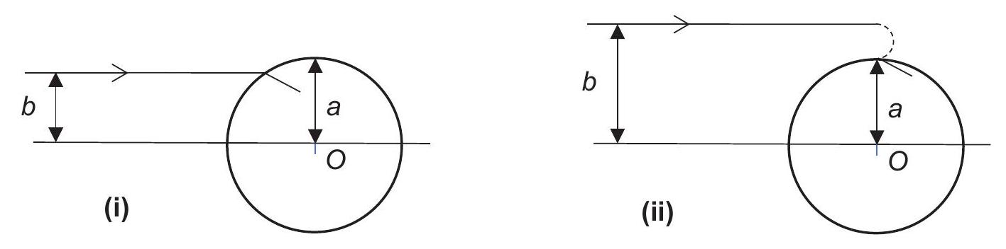
Figure 12 - Paramètre d'impact d'un rayon sur une goutte (i) cas $b≤a$, (ii) cas $b>a$
Nous allons faire une analogie entre l'effet tunnel traité dans les questions précédentes et l'effet tunnel optique, en considérant en un point $M$ une particule de masse $m$, d'énergie $E>0$ dans un potentiel $V(r)$ donné par :
$$V(r)=E\left(1−n^{2}\right)+E\frac{b^{2}}{r^{2}}\text{ où }r=‖\vec{OM}‖.$$
La trajectoire de la particule sera celle du rayon lumineux.
Q39. Tracer sur un même graphique l'allure de $V(r)$ dans la goutte ( $0≤r≤a$ ), d'indice $n$, puis dans l'air ( $r>a$ ), dont l'indice sera pris égal à 1 . On supposera $E\frac{b^{2}}{a^{2}}>\left(n^{2}−1\right)E$. Commenter cette allure.
Q40. Déduire du graphique précédent que la particule peut pénétrer dans le domaine $r<a$ (donc que le rayon lumineux peut pénétrer dans la goutte) si son paramètre d'impact $b$ est inférieur à $b_{0}$ avec $b_{0}>a$. Exprimer la valeur de $b_{0}$ en fonction de $a$ et de $n$.
Q41. Quelle est la largeur maximale de la barrière de potentiel ? Montrer que l'analogue $δ_{\text{opt }}$ pour la lumière de la profondeur de pénétration $δ$ est:
$$δ_{opt}=\frac{λ}{2π}\frac{1}{\sqrt{\frac{b^{2}}{a^{2}}−1}}.$$
Quelle est sa valeur pour $b=b_{0}$ ? L'effet tunnel est-il faible ou important pour $b=b_{0}$ ?
Q42. Dans le cas où le rayon pénètre dans la goutte par effet tunnel, il se propage à l'intérieur de la goutte entre les sphères de rayon a et $b/N$ (figure 13), chaque incidence sur la surface pouvant donner lieu à une réflexion et à une transmission par effet tunnel. Expliquer qualitativement pourquoi ce modèle permet d'expliquer certaines variations de l'intensité observée sur la figure 10.
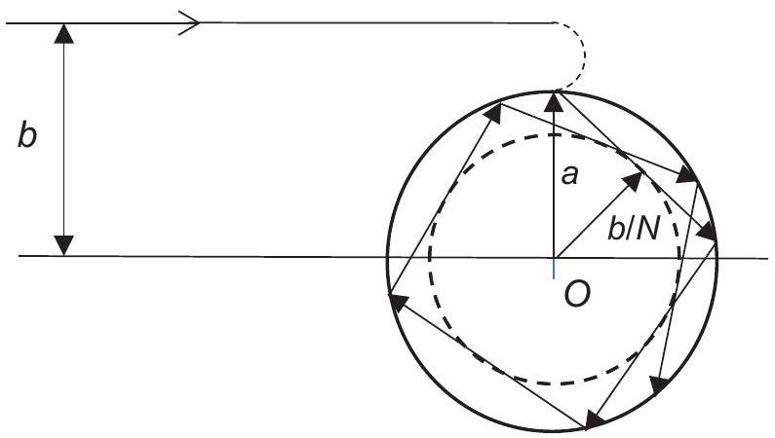
Figure 13 - Propagation d'un rayon dans une goutte après effet tunnel optique

